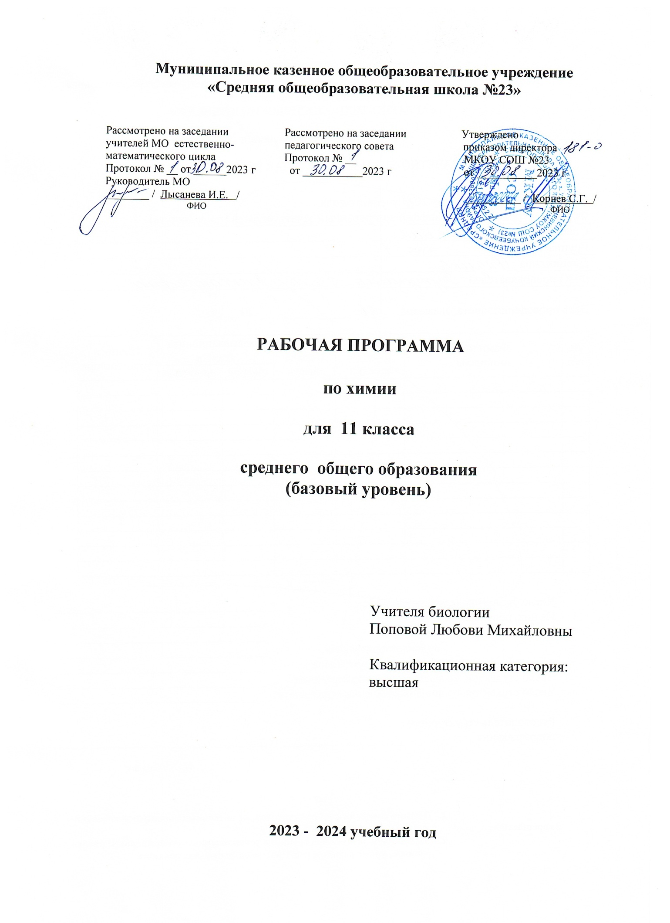

Пояснительная записка

Рабочая программа по предмету «Химия» составлена на основе Федерального государственного образовательного стандарта основного общего образования к структуре основной общеобразовательной программы, определяет цели, задачи, планируемые результаты, содержание и организацию образовательного процесса на ступени основного общего образования по предмету « Химия».
Рабочая программа по химии разработана к учебникам авторами Г.Е. Рудзитесом и Ф.Г. Фельдманом для 10-11 классов общеобразовательных организаций. Афанасьевой М.Н.: Просвещение.2017г. Данная рабочая программа реализуется в учебнике для общеобразовательных учреждений Г.Е. Рудзитис и Ф.Г. Фельдман «Химия. 11 класс» М.: Просвищение,2021г. Сборник нормативно - правовых документов и методических материалов: Химия.
Рабочая программа по курсу « Химия» разработана в соответствии с требованиями к результатам освоения образовательной программы общего образования, предусмотренным федеральным государственным образовательным стандартом общего образования второго поколения.
Программа включает общую характеристику курса « Химия», личностные, метапредметные, и предметные результаты его освоения, содержание курса, календарно- тематическое планирование с определением основных видов учебной деятельности.
Рабочая программа по курсу « Химия» разработана на основе следующих нормативно - правовых документов:
1.Федерального закона « Об образовании в Российской Федерации» от 29.12.2012г. № 273- ФЗ: ( статья7,9,32).

2.Федерального государственного образовательного стандарта среднего общего образования, примерной программы среднего общего образования по химии (протокол от 28 июня 2016 г. № 2/16-з)
3. Федерального перечня учебников, рекомендуемых МО и науки Российской Федерации к использованию в общеобразовательном процессе в образовательных учреждениях от 31.03. 2014 года № 253.

4.Концепция духовно- нравственного развития и воспитания личности гражданина России - М,: Просвещение. 2011год.

5.СанПин 2.4.2.2821-10 « Санитарно - эпидемиологические требования к условиям и организации обучения в общеобразовательных учреждениях» Постановление № 189 от 29.12.2010 г.
6. Программы по Химии 11 класса в УМК Г.Е. Рудзитиса, Ф.Г. Фельдмана 10-11классы: учеб. пособие для общеобразовательных организаций/ Афанасьевой М.Н.: Просвещение.2017г

7. Образовательной программы среднего общего образования МКОУ СОШ
№23
8. Программа воспитания МКОУ СОШ № 23 на 2021- 2025 г.г. (Модуль «Школьный урок»)

Планируемые результаты освоения программы

Личностные результаты освоения учебного предмета:
- Воспитание российской гражданской идентичности: патриотизма, любви и уважение к Отечеству, чувство гордости за свою Родину, за российскую химическую науку
- Формирование целостного мировоззрения, соответствующего современному уровню развития науки и общественной практики, а также социальному, культурному, языковому и духовному многообразию современного мира
- Формирование ответственного отношения к учению, готовности и способности к саморазвитию и самообразованию на основе мотивации к обучению и познанию, выбору профильного образования на основе информации о существующих профессиях и личных профессиональных предпочтений. Осознанному построению индивидуальных образовательных траекторий с учетом устойчивых познавательных интересов
- формирование коммуникативной компетенции в образовательной, общественно полезной, учебно – исследовательской, творческой и других видах деятельности
- Формирование и понимание ценности здорового и безлопастного образа жизни, усвоение правил индивидуального и коллективного безопасного поведения в чрезвычайных ситуациях, угождающих жизни и здоровью людей
- Формирование познавательной информационной культуры. В том числе развитие навыков самостоятельной работы с учебными пособиями, книгами, доступными инструментами и техническими средствами информационных технологий
- Формирование основ экологического сознания на основе признания ценности жизни во всех ее проявлениях и необходимости ответственного, бережного отношения к окружающей среде
-Развитие готовности к решению творческих задач, умение находить адекватные способы поведения и взаимодействие с партнерами во время учебной и вне учебной деятельности, способности оценивать проблемные ситуации

Метапредметные результаты освоения учебного предмета:
- Самостоятельно обнаруживать и формулировать учебную проблему, определять цель учебной деятельности, выбирать тему работы
- Выдвигать версии решения проблемы, осознавать конечный результат, выбирать из предложенных и искать самостоятельно средства достижения цели.
- Составлять (индивидуально или в группе) план решения проблемы (выполнения проекта).
- Работая по плану, сверять свои действия с целью и, при необходимости, исправлять ошибки самостоятельно.
- В диалоге с учителем совершенствовать самостоятельно выработанные критерии оценки.
Предметные результаты освоения учебного предмета:

1. В познавательной (интеллектуальной) сфере:
- Осознание объективно значимости основ химической науки как области современного естествознания, химических превращений органических и неорганических веществ как основы многих явлений живой и неживой природы; углубление представлений о материальном единстве мира;
- Овладение основами химической грамотности: способностью анализировать и объективно оценивать жизненные ситуации, связанные с химией, навыками безопасного обращения с веществами, используемыми в повседневной жизни; умением анализировать и планировать экологически безопасное поведение в целях сбережения здоровья и окружающей среды;
- Формирование умений устанавливать связи между реально наблюдаемыми химическими явлениями и процессами, происходящими в микромире, объяснять причины многообразия веществ, зависимость их свойств от состава и строения, а также зависимость применения веществ от их свойств;
- Приобретения опыта использования различных методов изучения веществ; наблюдения за их превращениями при проведении несложных химических экспериментов с использованием лабораторного оборудования и приборов;
2. В ценностно-ориентационной сфере:
- Создание основы для формирования интереса к расширению и углублению химических знаний и выбора химии как профильного предмета на ступени среднего (полного) общего образования, а в дальнейшем и в качестве сферы свое профессиональной деятельности;
3. В сфере трудовой деятельности:
- Формирование представлений о значении химической науки в решении современных экологических проблем, в том числе в предотвращении техногенных и экологических катастроф.

4. В сфере физической деятельности:
- Умение оказывать первую помощь при отравлениях, ожогах и других травмах, связанных с веществами и лабораторным оборудованием; 5. В эстетической сфере:
-выявление эстетических достоинств объектов химического производства
6. В воспитательной сфере
- Воспитывать в себе чувства патриота своей Родины в решении экологических
проблем, в том числе в предотвращении техногенных и экологических катастроф.

Выпускник научится:

раскрывать на примерах роль химии в формировании современной научной картины мира и в практической деятельности человека;
демонстрировать на примерах взаимосвязь между химией и другими естественными науками;
раскрывать на примерах положения теории химического строения А.М. Бутлерова;
понимать физический смысл Периодического закона Д.И. Менделеева и на его основе объяснять зависимость свойств химических элементов и образованных ими веществ от электронного строения атомов;
объяснять причины многообразия веществ на основе общих представлений об их составе и строении;
применять правила систематической международной номенклатуры как средства различения и идентификации веществ по их составу и строению;
составлять молекулярные и структурные формулы органических веществ как носителей информации о строении вещества, его свойствах и принадлежности к определенному классу соединений;

приводить примеры химических реакций, раскрывающих характерные свойства типичных представителей классов органических веществ с целью их идентификации и объяснения области применения;
прогнозировать возможность протекания химических реакций на основе знаний о типах химической связи в молекулах реагентов и их реакционной способности;
использовать знания о составе, строении и химических свойствах веществ для безопасного применения в практической деятельности;
приводить примеры практического использования продуктов переработки нефти и природного газа, высокомолекулярных соединений (полиэтилена, синтетического каучука, ацетатного волокна);
проводить опыты по распознаванию органических веществ: глицерина, уксусной кислоты, непредельных жиров, глюкозы, крахмала, белков – в составе пищевых продуктов и косметических средств;
владеть правилами и приемами безопасной работы с химическими веществами и лабораторным оборудованием;
устанавливать зависимость скорости химической реакции и смещения химического равновесия от различных факторов с целью определения оптимальных условий протекания химических процессов;
приводить примеры гидролиза солей в повседневной жизни человека;
приводить примеры окислительно - восстановительных реакций в природе, производственных процессах и жизнедеятельности организмов;
приводить примеры химических реакций, раскрывающих общие химические свойства простых веществ – металлов и неметаллов;
проводить расчеты на нахождение молекулярной формулы углеводорода по продуктам сгорания и по его относительной плотности и массовым долям элементов, входящих в его состав;
владеть правилами безопасного обращения с едкими, горючими и токсичными веществами, средствами бытовой химии;
осуществлять поиск химической информации по названиям, идентификаторам, структурным формулам веществ;
критически оценивать и интерпретировать химическую информацию, содержащуюся в сообщениях средств массовой информации, ресурсах Интернета, научно-популярных статьях с точки зрения естественно- научной корректности в целях выявления ошибочных суждений и формирования собственной позиции;
представлять пути решения глобальных проблем, стоящих перед человечеством: экологических, энергетических, сырьевых, и роль химии в решении этих проблем.

Выпускник получит возможность научиться:

иллюстрировать на примерах становление и эволюцию общей химии как науки на
различных исторических этапах ее развития;

Содержание учебного предмета химии

№ пп | Наименование разделов и тем | Количество часов | Основные виды деятельности обучающихся (на уровне учебных действий)
Важнейшие химические понятия и законы 8 часа
1 | Химический элемент. Нуклиды. Изотопы | 1 | Знать понятия : Атом. Химический элемент. Изотопы.
2 | Законы сохранения массы и энергии в химии | 1 | Знать основные химические понятия: вещество, химический элемент, атом, молекула, относительная атомная и молекулярная массы, ион, изотопы; уметь определять заряд иона
3 | Периодический закон. Распределение электронов в атомах малых периодах | 1 | Уметь отличать понятия ПС и ПЗ, Распределение электронов в атомах элементов малых периодов.
4 | Распределение электронов в атомах больших периодах | 1 | Распределение электронов в атомах больших периодов.
5 | Входная контрольная работа | 1 | Анализ знаний за 10 класс
6 | Положение в ПС водорода, лантаноидов, актиноидов и искусственно полученных элементов | 1 | Уметь определять максимальное число электронов на уровне (слое) по формуле, характеризовать порядок заполнения электронами подуровней в атомах химических элементов с №1 по №38, записывать их электронные формулы и графические схемы.
7 | Валентность и валентные возможности атомов | 1 | Находить валентность х. э. и валентные возможности атомов
8 | Решение задач | 1
Строение веществ 7 часов
9 | Основные виды химической связи. Ионная и ковалентная связь | 1 | Знать механизмы образования основных видов химической связи. Ионная и ковалентная связь Уметь определять вид хим. связи в простых и сложных веществах, составлять схемы образования веществ с различными видами связи
10 | Металлическая связь. Водородная связь | 1 | Знать механизмы образования металлической и водородной связи
11 | Пространственное строение молекул | 1 | Объяснять пространственное строение молекул органических соединений
12 | Пространственное строение молекул | 1 | Объяснять пространственное строение молекул неорганических соединений
13 | Строение кристаллов | 1 | Вещества молекулярного и немолекулярного строения.. Кристаллические и аморфные вещества.
14 | Кристаллические решетки | 1 | Знать типы кристаллических решеток (атомная, молекулярная, ионная и металлическая). Закономерность свойств веществ от типов кристаллической решетки.
15 | Причины многообразия веществ | 1 | Объяснять такие понятия как: полиморфизм, полиморфные модификации аллотропия, изомерия, гомология
Химические реакции 9 часов
16 | Классификация химических реакций | 1 | Иметь представление о хим-ой форме движения материи.  Знать сущность хим-й реакции, закон сохранения массы и энергии, его значение.  Знать признаки классификации хим-х реакций.
17 | Окислительно - восстановительные реакции | 1 | Уметь составлять химические уравнения реакций, относящихся к определенному типу
18 | Тепловой эффект химических реакций | 1 | Уметь объяснитьтепловой эффект химических реакций  Экзо- и эндотермические реакции.  Уметь решать задачи на тепловой эффект.
19 | Обратимые и необратимые химические реакции | 1 | Уметь составлять химические уравнения реакций, относящихся к определенному типу
20 | Скорость химических реакций | 1 | Объяснять влияние концентраций реагентов на скорость гомогенных и гетерогенных реакций
21 | Катализ | 1 | Знать отличия гомогенного и гетерогенного катализа
22 | Химическое равновесие и причины его смещения | 1 | Объяснять влияние изменения концентрации реагирующих веществ, температуры и давления на скорость х.р.
23 | Решение задач | 1 | Тестирование
24 | Обобщение знаний по теме | 1
Растворы 11 часов
25 | Дисперсные системы | 1 | Знать понятия дисперсные системы( суспензии, эмульсии, золи, аэрозоли)
26 | Способы выражения концентрации растворов | 1 | Умение решать задачи с заданной молярной концентрацией
27 | Способы выражения концентрации растворов | 1 | Умение решать задачи с заданной молярной концентрацией
28 | Практическая работа №1Приготовление раствора с заданной молярной концен-трацией | 1 | ТБ
29 | Электролитическая диссоциация | 1 | Составлять уравнения реакций ЭД
30 | Водородный показатель | 1 | Знать понятия водородный показатель
31 | Реакции ионного обмена | 1 | Объяснять с позиции ЭД. сущность х. р. протекающих в водной среде
32 | Гидролиз органических соединений | 1 | Уметь составлять уравнения х.р. гидролиза веществ
33 | Гидролиз неорганических соединений | 1 | Уметь составлять уравнения х.р. гидролиза веществ
34 | Решение задач | 1
35 | Контрольная работа №2 | 1 | Обобщение знаний по теме
Электрохимические реакции 6 часов
36 | Химические источники тока | 1 | Уметь объяснять принцип работы гальванического элемента
37 | Ряд стандартных электронных потенциалов | 1 | Уметь пользоваться рядом стандартных электродных потенциалов
38 | Ряд стандартных электронных потенциалов |  | Уметь пользоваться рядом стандартных электродных потенциалов
39 | Коррозия металлов и её предупреждение | 1 | Составлять уравнения реакций, характеризующих коррозию металлов
40 | Электролиз | 1 | Уметь составлять суммарное уравнение реакций электролиза
41 | Решение задач | 1 | Составлять уравнения реакций и вычислять сколько веществ получиться по массе и кол. В-ва в растворе
Металлы 13 часов
42 | Общая характеристика и способы получения металлов | 1 | Иметь представление о легких и тяжелых металлов, легкоплавких и тугоплавких.
43 | Обзор металлических элементов А - групп | 1 | Уметь характеризовать химические свойства IA-IIAгрупп, алюминия, составлять ур-я х.р.
44 | Обзор металлических элементов Б - групп | 1 | Уметь характеризовать химические свойства Б-групп
45 | Медь | 1 | Уметь составлять х.р, характеризующие свойства меди
46 | Цинк | 1 | Уметь составлять х.р, характеризующие свойства цинка
47 | Титан | 1 | Уметь составлять х.р, характеризующие свойства титана
48 | Хром | 1 | Уметь составлять х.р, характеризующие свойства хрома
49 | Железо | 1 | Уметь составлять х.р, характеризующие свойства железа
50 | Никель, платина | 1 | Уметь составлять х.р, характеризующие свойства никеля и платины
51 | Сплавы металлов | 1 | Уметь предсказать свойства сплава, знать его состав
52 | Оксиды и гидроксиды металлов | 1 | Уметь составлять х.р, характеризующие свойства оксидов и гидроксидов металлов
53 | Практическая работа №2 Решение экспериментальных задач по теме « Металлы» | 1 | Уметь распознавать катионы солей с помощью качественных реакций
54 | Обобщение знаний по теме металлы | 1
Неметаллы 9 часов
55 | Обзор неметаллов | 1
56 | Свойства и применение важнейших неметаллов | 1
57 | Общая характеристика оксидов неметаллов и кислородосодержащих кислот | 1
58 | Окислительные свойства серной кислоты | 1
59 | Окислительные свойства азотной кислоты | 1 | Знать
60 | Водородные соединения неметаллов | 1 | Уметь записывать уравнения реакций водородных соединений неметаллов
61 | Генетическая связь органических и неорганических соединений | 1 | Объяснять
62 | Практическая работа №3 Решение экспериментальных задач по теме « Неметаллы» | 1
63 | Решение задач | 1 | Уметь называть
Химия и жизнь 7 часов
64 | Химия в промышленности | 1 | уметь использовать приобретенные знания и умения в практической деятельности;  оценивать свои учебные достижений, соотносить приложенные усилия
65 | Принципы химического производства | 1
66 | Производство чугуна | 1
67 | Производство стали | 1
68 | Химия в быту | 1 | Уметь решать задачи по курсу 11 класса
69 | Химическая промышленность и окружающая среда
70 | Итоговая Контрольная работа 5 | 1 | В форме ВПР  Уметь решать задачи по курсу 11 класса
Итого Практических- 3
Контрольных- 5

